关于获取phase值的问题：

原matlab脚本：

% 获取phase的值

an1 = squeeze(csitemp1(1,:, :)); % 取1号天线的值

an2 = squeeze(csitemp1(2,:, :)); % 取2号天线的值

phase1 = angle(an1.*conj(an2)); % 求相位差

问题：

根据源代码可以可以看出phase1的值是天线1与天线2的数据间的计算，用到了两根天线的数据。

但我们做实验的时候使用了定向天线，如图：

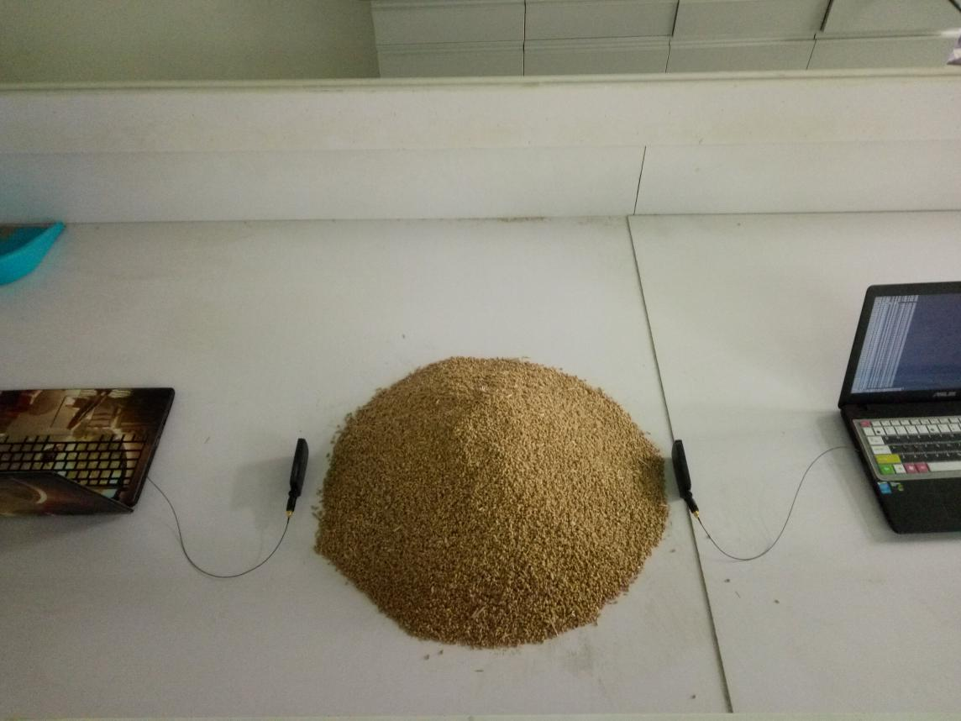

我认为该定向天线是代表了一个天线收/发数据，与另外的两个天线的数据不应组合使用，即相位差不能在本实验中使用，如果有理解错误，请您告诉我，谢谢。

答：恩你说的对。

多个天线的空间分布要求：

方向一致，间距半个波长，频率=5.xGHZ,待查。网址：en.wikipedia.org/wiki/List_of_WLAN_channels

